Buenos días a todos:

Hoy toca acabar el tema con la parte del arte y la cultura. Esta parte no entrará en el test de repaso si hacemos un buen trabajo. Luego os explico lo que hay que hacer.
- ¡RECORDAD! Las tareas propuestas son para los dos días. Os la podéis organizar como mejor os venga y enviar mañana.
TAREAS PROPUESTAS:
- Lectura de las páginas 104 – 105.

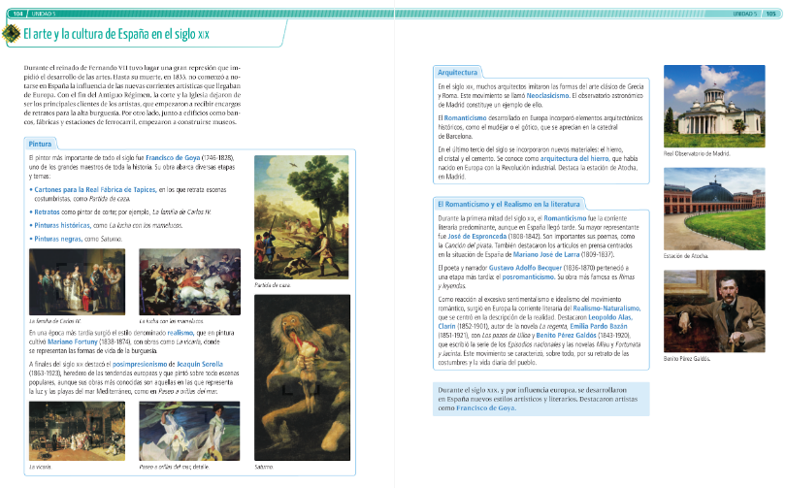
- Realizar un esquema (cada uno como quiera) añadiendo información sobre obras, arquitectura y literatura. La idea es que juntéis lo que viene en el libro y se resuma junto con información que encontréis en internet, enciclopedias… Todo buen trabajo de investigación no tendrá preguntas de este apartado en el test.

- Realizar los ejercicios 2 – 3 – 4 – 6 – 7 de la página 108 en el cuaderno.

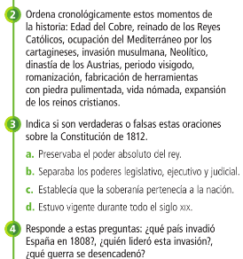
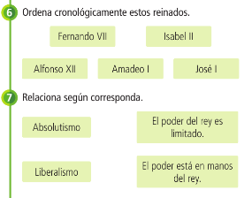

Debéis enviar las tareas propuestas a lo largo de la semana.
¡HASTA LA PRÓXIMA SEMANA!

